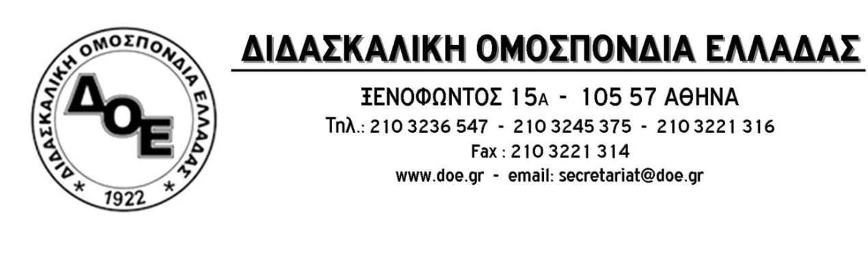
Αρ. Πρωτ. 750 | Αθήνα 21/6/2018  Προς  τους Συλλόγους εκπαιδευτικών Π.Ε.

Θέμα: Δίχρονη υποχρεωτική προσχολική αγωγή στους επιλεγέντες Δήμους και κουπόνια (vouchers).
Στις 26 Απριλίου, μετά την ανακοίνωση από την κυβέρνηση των Δήμων όπου πρόκειται να εφαρμοστεί η δίχρονη υποχρεωτική προσχολική εκπαίδευση για το σχολικό έτος 2018-19, το Δ.Σ. της Δ.Ο.Ε. χαρακτήρισε την απόφαση απογοητευτική υπαναχώρηση σε σχέση με τα όσα μεγαλόστομα, η κυβέρνηση, διεκήρυττε κατά την ψήφιση των σχετικών διατάξεων, για την υποχρεωτική προσχολική αγωγή, στη Βουλή, αφού η κυβερνητική εμμονή για την, εκτός νομικού πλαισίου, υιοθέτηση μόνο των ομόφωνων αποφάσεων των τριμερών επιτροπών του Ν. 4541/2018, απέκλεισε από την εφαρμογή της δίχρονης υποχρεωτικής προσχολικής εκπαίδευσης τα νηπιαγωγεία των Δήμων όπου οι, γνωμοδοτικού χαρακτήρα, τριμερείς επιτροπές είχαν πάρει πλειοψηφικές αποφάσεις εφαρμογής της.
Το Δ.Σ. της Δ.Ο.Ε., αγωνιζόμενο να διαφυλάξει το πολύ σημαντικό κεκτημένο της θεσμοθέτησης της δίχρονης υποχρεωτικής προσχολικής εκπαίδευσης στο δημόσιο νηπιαγωγείο, έθεσε στην πολιτική ηγεσία του Υπουργείου Παιδείας, τόσο σε συνάντηση όσο και με απόφασή του, την ανάγκη προάσπισης της εφαρμογής της στην πράξη, έστω στους 184 επιλεγέντες Δήμους. Τονίσαμε ότι θα πρέπει σε αυτούς τους Δήμους να μη δοθούν από την κυβέρνηση κουπόνια για φοίτηση νηπίων 4 ετών σε άλλες δομές και όλα τα παιδιά να φοιτήσουν στο δημόσιο νηπιαγωγείο.
Η «Πρόσκληση Εκδήλωσης Ενδιαφέροντος για την υλοποίηση πράξεων στο πλαίσιο της δράσης Εναρμόνιση της Οικογενειακής και Επαγγελματικής Ζωής, έτους 2018-2019» της Ελληνικής Εταιρείας Τοπικής Ανάπτυξης και Αυτοδιοίκησης (Ε.Ε.Τ.Α.Α.) Α.Ε. που ανακοινώθηκε στις 14/6/2018, αναφέρει ρητά ότι «…σύμφωνα με το ισχύον θεσμικό πλαίσιο Κ.Υ.Α. 66981Δ1/27-4-2018/ΦΕΚ 1586/Β’/8.5.2018 Ορισμός Δήμων εφαρμογής δίχρονης προσχολικής εκπαίδευσης από το σχολικό έτος 2018-2019, οι αιτούσες που διαμένουν στους δήμους στους οποίους εφαρμόζεται η παραπάνω Κ.Υ.Α., δεσμεύονται ως προς την υποβολή της αίτησής τους».
Αυτό σημαίνει ότι η απαίτηση του Δ.Σ. της Δ.Ο.Ε. εισακούσθηκε από την κυβέρνηση και πως στους 184 Δήμους της χώρας όπου θα εφαρμοστεί η Δίχρονη Υποχρεωτική Εκπαίδευση στα Νηπιαγωγεία, από το σχολικό έτος 2018-19, οι οικογένειες με παιδιά 4-5 ετών δεν δικαιούνται κουπόνια (voucher).
Το Δ.Σ. της Δ.Ο.Ε. εκτιμά πως αυτή η απόφαση της κυβέρνησης είναι πολύ σημαντική παρακαταθήκη για τη συνέχιση του αγώνα μας για την εφαρμογή της δίχρονης υποχρεωτικής προσχολικής αγωγής κι εκπαίδευσης σε όλη την επικράτεια.
- Καλούμε την κυβέρνηση να προχωρήσει άμεσα σε όλες τις απαραίτητες ενέργειες για την εξεύρεση και ανέγερση όλων των αναγκαίων κτιρίων ώστε να είναι δυνατή η εγγραφή όλων των νηπίων στο δημόσιο νηπιαγωγείο.
- Απαιτούμε την άμεση πραγματοποίηση μαζικών διορισμών μόνιμων νηπιαγωγών για την κάλυψη όλων των αναγκών καθώς και την πρόσληψη όλου του αναγκαίου βοηθητικού προσωπικού.
Συνεχίζουμε τον αγώνα μας μέχρι την πλήρη υλοποίηση του οράματος του Κλάδου για δίχρονη υποχρεωτική προσχολική αγωγή και εκπαίδευση στο δημόσιο νηπιαγωγείο.
